Функционально-стоимостной анализ бизнес-процессов

Ковалев Сергей Михайлович -  руководитель и ведущий консультант  консалтинговой компании БИТЕК  (Бизнес-инжиниринговые технологии). | 

Для многих организаций ответ на вопрос о стоимости производимых продуктов и услуг или затратах того или иного подразделения не представляет проблемы. Однако вопрос о стоимости того или иного бизнес-процесса в большинстве случаев вызывает затруднение. Одной из распространенных причин этого является отсутствие формализованного описания бизнес-процессов - основы для проведения функционально-стоимостного анализа - ФСА (см. рис. 1).

Рис. 1. Функционально-стоимостной анализ бизнес-процессов

Поставив в соответствие каждой функции бизнес-процесса ее стоимость можно проводить следующие виды анализа:
- Исследование распределения затрат по функциям, а также выявление наиболее дорогостоящих функций с целью их первоочередной оптимизации;
- Определение бизнес-процессов, выполнение которых целесообразно осуществлять самостоятельно или наоборот, передать сторонним организациям, или определенным образом сочетать оба способа;
- Проведение стоимостного моделирования бизнес-процессов, с последующим определением оптимальной структуры процесса с наиболее низкой стоимостью.

При проведении функционально-стоимостного анализа учитывается стоимость как временных, так и невременных ресурсов, используемых при выполнении бизнес-процесса - см. пример ФСА-анализа процесса «Подбор продавцов», приведенный на рис. 2.

Рис. 2. Расчет стоимости процесса «Подбор продавцов»
Стоимость временных ресурсов переносится на процесс пропорционально времени выполнения его подпроцессов, или как принято говорить на языке ФСА-анализа – на основе временных драйверов.
В стоимость временных ресурсов обязательно включается тарифная ставка исполнителей процесса, а также стоимость других ресурсов, необходимых для обеспечения рабочих мест. Обычно стоимость всех временных ресурсов в единицу времени, рассчитанную для каждого рабочего места называют ставкой или стоимостью рабочего места исполнителя. В результате временные ресурсы переносятся на стоимость процесса как произведение времени выполнения подпроцессов и стоимости рабочих мест организационных единиц, выполняющих подпроцессы.
На рис. 3 приведен пример стоимости использования и временные трудозатраты организационных единиц в процессе «Подбор продавцов».

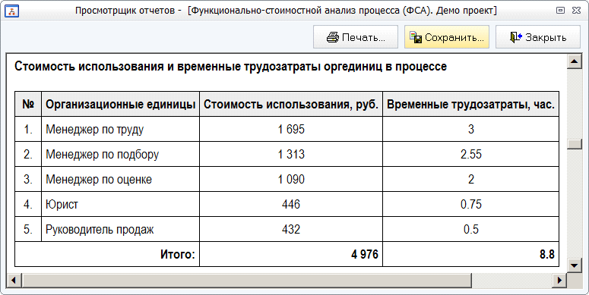

Рис. 3. Стоимость использования и временные трудозатраты
организационных единиц в процессе «Подбор продавцов»
Стоимость невременных ресурсов переносится на процесс на основе различных невременных драйверов, каждый из которых индивидуально определяется для каждой из статей затрат - см. рис. 4.

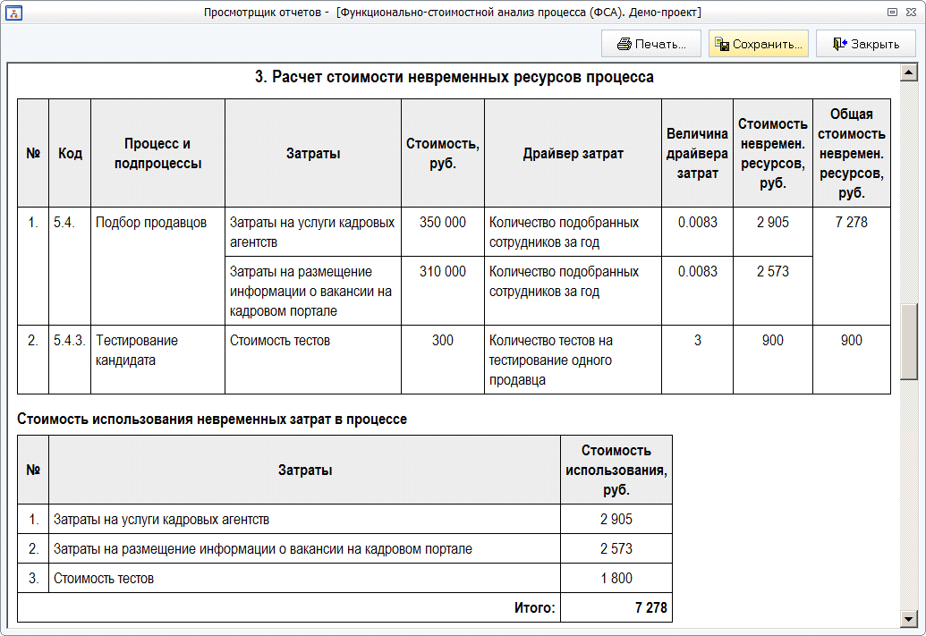

Рис. 4. Стоимость невременных ресурсов процесса «Подбор продавцов»
На рис. 5 приведена стоимостная диаграмма процесса «Подбор продавцов», которая наглядно демонстрирует наиболее дорогие подпроцессы и формирование общей стоимости подбора продавца.

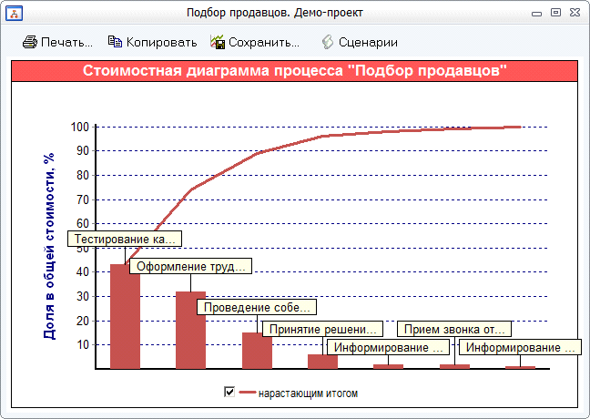

Рис. 5. Стоимостная диаграмма бизнес-процесса «Подбор продавцов»

Для наглядной визуализации результатов функционально-стоимостного анализа бизнес-процесса удобно использовать вывод стоимостных и временных параметров процессов на его графическую диаграмму (см. рис. 6).

Рис. 6. Вывод стоимостных и временных параметров бизнес-процесса
«Подбор продавцов» на его графическую диаграмму

Литература
- Ковалев С.М., Ковалев В.М.: «Практическое руководство по организационному проектированию «Секреты успешных предприятий: бизнес-процессы и организационная структура».
- БИТЕК: «Методика функционально-стоимостного анализа (ФСА) бизнес-процессов в системе Бизнес-инженер».
Используемое программное обеспечение
- Бизнес-инженер – система бизнес-моделирования, разработки регламентирующих документов, управления эффективностью и HR-инжиниринга.

